КУРЬЕР
--------------------------------- «14» апреля 2020 года № 15-----------------------------------

Бюллетень органов местного самоуправления Абрамовского сельсовета
Куйбышевского района Новосибирской области

Особый противопожарный период
За нарушение требований особого противопожарного режима к административной ответственности привлечено 4 нарушителя
Инспекторами пожарного надзора составлены протоколы на трех граждан и одно должностное лицо. В условиях особого противопожарного режима нарушение требований пожарной безопасности влечет наложение штрафов в двойном размере, а также привлечение к уголовной ответственности.
Особый противопожарный режим действует в Куйбышевском районе с 10 апреля. В этот период категорически запрещено разведение открытого огня, в том числе запрещено выжигание сухой травянистой растительности, стерни, пожнивных остатков на землях сельскохозяйственного назначения и землях запаса.
ОНДиПР по Куйбышевскому и Северному районам настоятельно просит руководителей предприятий сельского хозяйства соблюдать правила пожарной безопасности. В случае нарушения установленного режима сельхозтоваропроизводители, помимо привлечения к административной ответственности, будут лишены права на получение финансовой господдержки.
В связи со сложной пожароопасной обстановкой призываем садоводов и владельцев частных домов максимально соблюдать правила пожарной безопасности, не сжигать мусор, быть бдительными и обеспечить на своем участке наличие первичных средств тушения пожара.
Просим население Куйбышевского района при обнаружении очагов возгорания сухой травы немедленно сообщать в пожарную охрану по телефону «101» или «112».

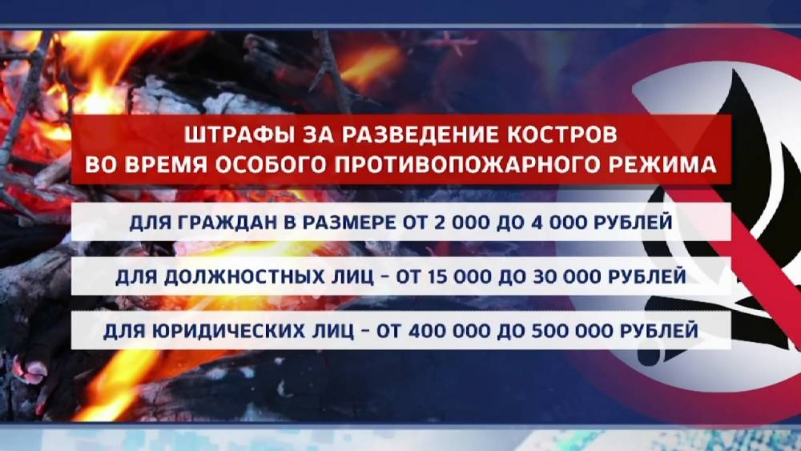

Председатель редакционного Совета С.Г.Чернакова
Адрес: 632352 с. Абрамово ул.Зеленая 26, Куйбышевский район
Новосибирская область
Тираж: 50 экз.

